Creación de la estructura de la BD y aplicación de

restricciones

Lic. Ricardo Antonio Llanos Bravo

Hiksen Aldana Barbosa

Servicio Nacional de Aprendizaje

Análisis y Desarrollo de Software

Ficha: 2521982

Bogotá D.C

2022

***Introducción:***

En esta actividad evaluativa con base en las características de mi software a desarrollar “VEEP” Venta, Entrega y Envío Eficaz de Productos, a continuación presentare la estructura de la base de datos, atributos, tipos de datos y restricciones en MySQL WorkBench con el fin de organizar y dar a conocer el sistema de mi software a desarrollar en el cual consiste en la venta y entrega eficaz de productos donde se pueden encontrar repartidores lo más rápido posible y tanto los datos de los usuarios registrados como de los repartidores se encuentren seguros y organizados en la base de datos creadas.



***Objetivo:***

Comprender y analizar la organización del modelo entidad relacional de nuestro software a desarrollar “VEEP” a la vez las destrezas y habilidades en la plataforma de bases de datos MySQL con el fin de demostrar a los personajes que participaran en el proyecto la forma en que esta organizada en sistema y cual es su verdadera gestión.

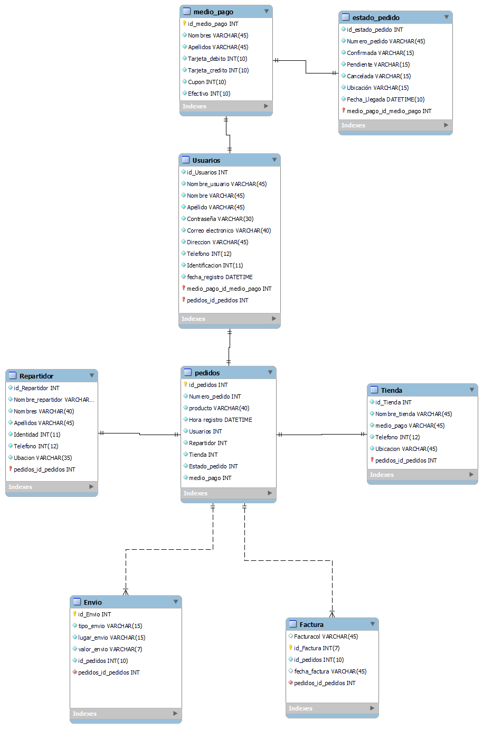

***Conclusión:***

Tras finalizar la actividad evaluativa podemos deducir que cumplimos con el principal proceso de mi proyecto a desarrollar “VEEP” y se puede ver reflejado de una manera lógica y organizada en MySQL Workbench con lo requerido en la actividad, y gracias a esto podemos ir evolucionándolo en MySQL de acuerdo a los requerimientos o necesidades futuras de los clientes, así mismo cumpliendo la función de proteger los datos de los personajes que participen o se registren en nuestro sistema y dando constante mantenimiento para que el usuario tenga un aplicativo de calidad, efectivo y seguro.

